**Une enquête pour mieux connaître les besoins en santé des bénéficiaires du RSA en Guadeloupe**

**Contexte**

Le Revenu de Solidarité Active (RSA) est entré en vigueur le 01 juin 2009 en France Hexagonale et le 1er janvier 2011 en Guadeloupe. Le RSA assure aux personnes sans ressources un niveau minimum de revenu qui varie selon la composition du foyer. Le dispositif d’accompagnement individuel doit favoriser l’insertion et permettre le retour à l’emploi. Au 31 décembre 2021, le RSA concernait 43 960allocataires en Guadeloupe[1].

**Près de 44 000 allocataires du RSA en Guadeloupe au 31/12/2021**

En France, selon les données de la DREES[2], parmi les personnes âgées de 18 à 59 ans, les bénéficiaires du RSA sont moins nombreux à se déclarer en « bonne » ou « très bonne » santé que l’ensemble de la population (58 % contre 77 %). Ils déclarent davantage de restrictions d’activité (28 % contre 17 %) et présentent plus souvent un état de détresse psychologique (36 % contre 14 %). Alors que leurs besoins en santé sont plus importants, les allocataires du RSA sont plus nombreux que le reste de la population, à déclarer renoncer à consulter un médecin ou à recevoir des soins dentaires pour raison financière.

C’est la raison pour laquelle **l’ARS, le Conseil Départemental et l’ORSaG** lancent une enquête auprès des bénéficiaires du RSA afin d’identifier leurs principales problématiques de santé, leurs difficultés d’accès aux soins et les raisons qui les poussent à renoncer aux soins.

**Objectif**

L’objectif principal de l’étude est **d’améliorer l’accès aux soins des bénéficiaires du RSA en Guadeloupe.**

Il s’agira de :

* Décrire les caractéristiques épidémiologiques et la situation sanitaire des bénéficiaires du RSA en Guadeloupe
* Identifier les facteurs de risque et les causes des principales problématiques en santé dans cette population
* Identifier les difficultés d’accès aux soins dans cette population
* Mieux comprendre les raisons qui poussent certains bénéficiaires du RSA à renoncer aux soins
* Proposer des recommandations en termes d’actions

**Méthode**

**Du 27 février au 28 mars 2023**, les participants volontaires pourront se rendre sur le site du Conseil Département ou sur le site de l’ARS pour répondre à l’enquête. Le questionnaire est auto-administré et strictement anonyme.

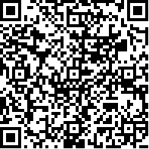

**Du 27 février au 28 mars 2023, les bénéficiaires du RSA sont invités à s’exprimer sur leurs besoins en santé, en participant largement à une enquête en ligne sur le site internet du :**

* **Conseil Départemental :**  <https://www.cg971.fr/> **ou de**
* **L’ARS de Guadeloupe, Saint-Martin, Saint-Barthélemy :** <https://www.guadeloupe.ars.sante.fr/>

**Des conseillers numériques** seront également disponibles, dans **les antennes locales d’insertion**, pour accompagner les allocataires qui le souhaitent *(Cf cartographie des antennes + coordonnées téléphoniques)*

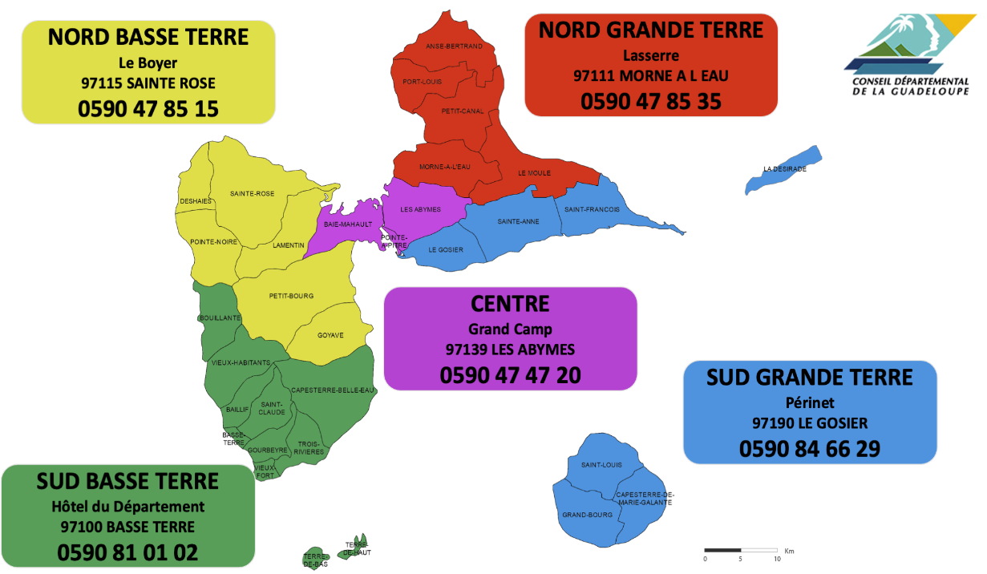

*Pour plus d’information, vous pouvez prendre contact avec : ab.orsag@orange.fr*

1. Source CNAF/MSA
2. DREES - *Minima sociaux et prestations sociales/édition 2018/DREES. https://drees.solidarites-sante.gouv.fr/*